LabVIEWを用いたモジュール型電力系統実習装置の開発

AE12093 和田知樹 | 指導教員 藤田吾郎

1. はじめに
現在，電力エネルギーは日常生活においてなくてはならないエネルギーとなっている。そのため，それを扱う電力関係技術者は社会的ニーズが常にある状態にあり，多くの電力関係技術者の育成と強化が求められている。そこでより効率よく育成を行うため，大学で行われる座学の他に実体験を用いた経験が必要であると考え，モジュール型電力系統実習装置の開発について注目した。しかし，従来のモジュール型電力系統実習装置というのは，市販品や特注品では高価格であるために入手する事が困難であり，大型であるために使用できる場所が限られてしまうといった問題がある^{[1]}。そこで本研究では，従来の実験装置よりも安価かつ小型で回路の組み換えが容易な実験装置を製作し，様々な電力系統を模擬した実験を行えるようにする。また，その発展として，モジュール型電力系統実習装置とLabVIEWというシステム開発ソフトを用い，PC上での操作による制御を可能とした新規のモジュール型電力系統実習装置（以下，LabVIEWモジュールと呼ぶ）の開発を目標とする。

2. モジュール型電力系統実習装置
既存の電力系統実習装置には様々な問題があった。それらを踏まえて製作されたのが， モジュール型電力系統実習装置である。この装置の規格を図1に示す。縦，横，高さ300[mm]の立方体の箱に，機器を配線して内蔵している。外面に端子を露出することで， 端子間を配線するだけで接続できるような構造になっているため， 結線が簡単であり，効率的な実験が可能となる。左上にモジュールの名称が表示されている。端子部分は上から赤・黄・青の三相用の端子，緑の大地接地端子，及び黒の筐体接地端子となっている。また，内部機器を確認できるよう，窓を設置している。側面には内部機器の仕様書を貼りつける予定である^{[2]}。
以下にモジュール型電力系統実習装置の特徴を示す。
- 縦，横，高さ全て300[mm]の立方体であるため，小型で限られたスペースでも実験が可能。
- 1つの箱に対して1つの装置を組み込んであるため，回路の組み換えが容易である。
- 系統全体の流れを理解しやすい。
- 電力回路を表すデザインを統一しているため，理解が容易である。
- 機器によるが， 平均すると1台数万円程度と比較的安価で製作が可能である。
- 誤配線も生じにくく，危険性も低い

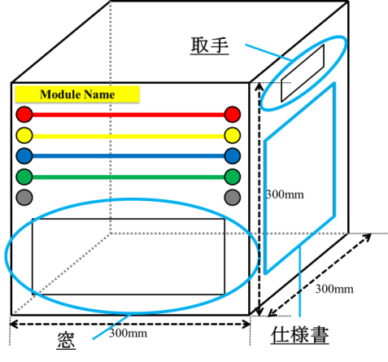
図1 モジュールの規格

3. LabVIEWモジュール
3.1 LabVIEWモジュールについて
図2に今回製作したLabVIEWモジュールの概要図を示す。また，図3，図4にそれぞれモジュールに使用しているデジタルマルチメータ・DAQを示す。

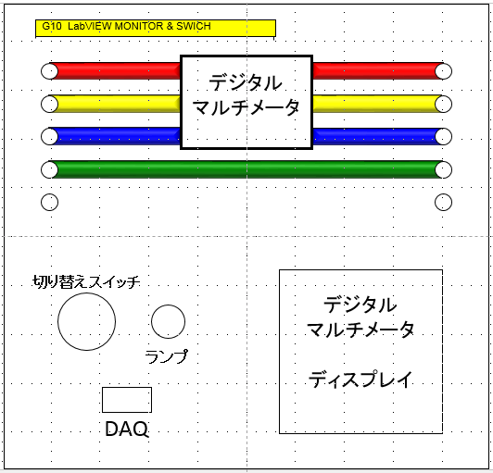
図2 LabVIEWモジュールの概要図

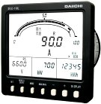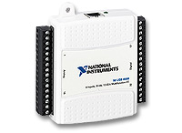
図3 デジタルマルチメータ 図4 DAQ
（DAIICHI SFLC-110L） (NI USB-6008)

LabVIEWモジュール内には，電圧値等の測定用のデジタルマルチメータ・内部の回路を，LabVIEWを用いて制御するか，従来通りモジュールのみで制御するかを切り替える切り替えスイッチ・動作表示用のランプ・LabVIEWを用いて制御する際にモジュールとPCを接続するためのDAQが組み込まれている。

3.2 LabVIEWとは
LabVIEWとは，エンジニアや研究者の生産性向上に特化した開発環境であり，システムの視覚化，構築，コード化を，視覚的なプログラミングをするグラフィカルプログラミング構文を用いており，テストにかかる時間を短縮し，収集データに基づいたビジネス判断を可能にするなど，他に例を見ない優れた機能を備えている^{[2]}。

3.3 LabVIEW導入によるメリット
LabVIEWをモジュール型電力系統実習装置に導入することで，以下の点が期待できる。
- データの視覚化が容易。
- 測定・制御を迅速かつ直感的に行う事ができる。
- LabVIEW側の操作次第で一つのモジュールに様々な機能を持たせることが可能。
- 実験の理解が高効率化。
既存のモジュール型電力系統実習装置では，アナライザ等を用いてデータの測定を行っていたが，アナライザ自体の接続の手間や，PCで測定したデータを整理する際にもアナライザ等からPCへデータを移すため手間がかかっていた。LabVIEWを用いることでこれらの点を解決することができる。モジュールとPCはUSBケーブルによる接続だけでよく，PC上ではリアルタイムでデータの整理を行うことができる。

3.4 LabVIEWプログラム
現在製作中のLabVIEWプログラムを図5，図6に示す。
図5ではブールと呼ばれるスイッチを押すことでモジュール内のリレーをオン/オフ切り替えることができる。また，各相の電圧値を観察している。図6は，図5の動作を実行するプログラムのブロックダイアグラムである。
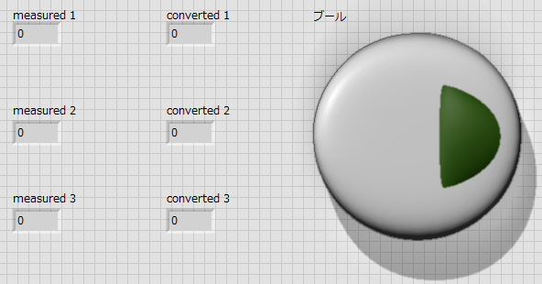
図5 フロントパネル
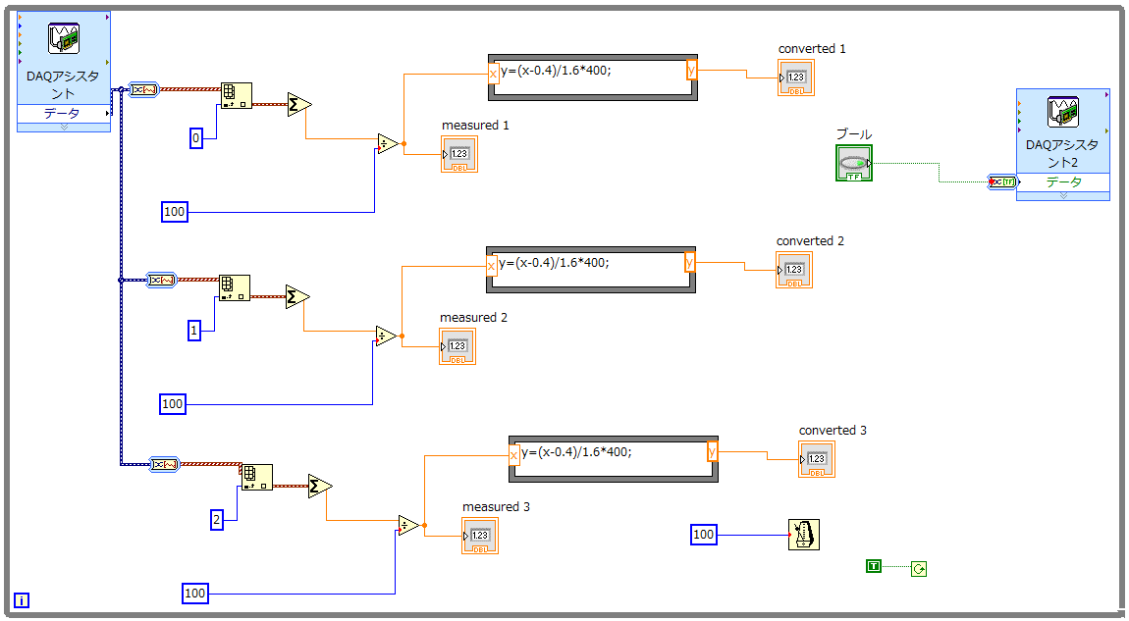
図6 ブロックダイアグラム

4. まとめと今後の展望
まとめとして本研究では、LabVIEWを用いたモジュール型電力系統実習装置の概要についての整理とLabVIEWによるリレーのオン/オフを行うテストプログラムの構築を行った。LabVIEWを用いることにより既存の装置と比べデータの視覚化や測定・制御が容易になることを確認した。現段階でのLabVIEWモジュールでは簡単なテストプログラムしか実行していないが，今後の展望としてはLabVIEWで行うことのできる機能を増やすことを計画している。例を挙げると，現在はリレー1つによる簡単な回路のオン/オフのみ行っているが，その他に行うことのできる可能性がある実験としては，リレーを三相の各相に取り付けることで各相ずつ短絡させた場合の模擬実験等が挙げられる。

参 考 文 献
- 大川貴宏 (2012)，『モジュール形超小型発電ユニットの開発』芝浦工業大学大学院理工学研究科修士論文（未公刊）
- NATIONAL INSTRUMENTS (http://www.ni.com/labview)

